Дайвинг-центр «МУРЕНА»

В состав Клуба подводников «Мурена» входят основной Дайвинг-центр (ДЦ) и его летний филиал. Основной ДЦ территориально расположен в Киеве, по ул. Нагорной,6/31 в одном помещении с клубом. Летний филиал ДЦ расположен в Крыму, на полуострове Тарханкут (см. подробнее ниже).
С 1976 по 1996гг в Клубе готовили только подводных пловцов национального уровня. Всего за это время было подготовлено около 1000 подводных пловцов.
С появлением в составе Клуба сертифицированных инструкторов СMAS был организован Дайвинг-центр, который стал готовить дайверов по международным стандартам.
С 2008г и по настоящее время Дайвинг-центр Клуба ориентируется на подготовку дайверов и инструкторов по международной системе Национальная Дайв Лига (National Dive League – NDL), подробнее на сайте: www.ndl-global.com
В сентябре 2012г. Дайвинг-центру Клуба было присвоено почетное звание «5-звездный Премиум Дайв-центр NDL». Теперь он может готовить также и инструкторов NDL I-II Rank.
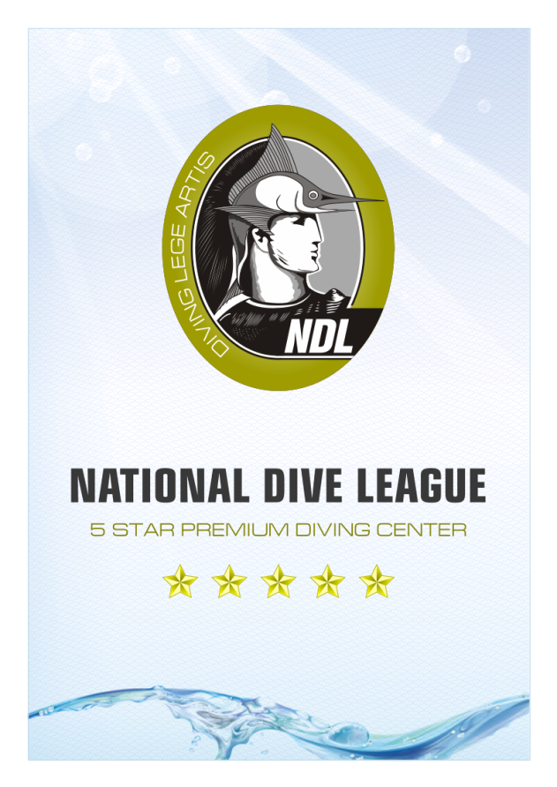

Наш Дайвинг-центр оказывает разнообразные услуги по дайвингу:

- Ознакомительные погружения для новичков (Test-dive)
- Первичное обучение дайвингу (курс Novice Diver/Diver NDL)
- Повышение уровня подготовки дайвера до Дайв-мастера NDL включительно
- Сертификация дайверов (пластиковая карта с QR-кодом, логбук)
- Подготовка инструкторов NDL Rank I , NDL Rank II на курсах ITC
- Кроссовер (курс перехода) для инструкторов других систем обучения
- Организация дайв-туров и дайв-сафари за рубежом, с сопровождением
- Помощь в приобретении учебников и методической литературы по дайвингу
- Консультации и содействие в приобретении подводного снаряжения
- Сервисное обслуживание и ремонт подводного снаряжения

В зимнее время года для занятий по дайвингу Клуб арендует воду 25-метрового бассейна ДЮСШ в пригороде Киева (г. Борисполь, ул. 1-го мая,4, территория спорткомплекса «Колос»). Время для занятий: воскресенье с 10 до 12 часов, в среду с 20 до 22 часов.
Летний филиал Дайвинг-центра «Мурена» с 2008г. находится на полуострове Тарханкут (загрузить карту), в п. Межводное (Черноморский район, Крым). Подробнее о поселке смотреть на http://mezhvodnoe-rest.at.ua/. Расположен ДЦ по ул. Виноградная, 25 (на территории частного пансионата «Жемчужина моря»: http://zhemchuzhina-morya.tyrs.biz/
Период работы филиала ДЦ: с 15 июня по 15 сентября каждого года. Акватория для дайвинга: Межводное, Черноморское, Оленевка - Малый Атлеш. От пансионата до малого Атлеша расстояние 50км в одну сторону. Ежедневно курсирует микроавтобус к местам дайвинга.

Перечень основных дайв-сайтов на акватории мыс Тарханкут - Малый Атлеш

- Чаша Любви («Блюдце»)
- Арка Ихтиандра
- Труба
- Подводный музей («Аллея вождей»)
- Грот Нептуна
- Грот «Крокодил»
- «Бутылочка» - Катерина
- Музей Якорей

Для сертифицированных дайверов возможна организация дайвов на рэки Западного Крыма
- Цесаревич Алексей
- Волга-Дон
- Варна
- Santa Fe
Услуги по дайвингу, предоставляемые филиалом ДЦ

- Ознакомительные погружения для новичков, с берега (Test-dive)
- Погружения для сертифицированных дайверов (береговое или с бота)
- Услуги персонального гида-инструктора
- Подводная фото и видео съёмка
- Теоретические и практические занятия на курсах обучения дайвингу
- Забивка баллонов сжатым воздухом
- Ремонт подводного снаряжения

Прайс на услуги филиала Дайвцентра скачать здесь.

Предварительные заявки на дайвинг направлять по адресу: murenaclub@outlook.com
Справки по тел: +380 67 231-51-07 +380 50 871-02-37 +380 50 928-65-17

